**Тема: Региональные особенности развития туризма. Развитие туризма в моем крае. Конференция.**

**Цели:**

***Образовательные:***

Знакомство с географией мировых центров туризма, динамикой развития отрасли и влиянием туризма на экономику принимающих стран.

Знакомство со структурой мирового туризма

Выявить богатство и разнообразие объектов планеты для посещения их туристами

Познакомиться с некоторыми достопримечательностями мира

Формирование блока факторологических знаний о развитии туризма родного края.

***Развивающие.***

Развитие навыков выбора нужной информации для подтверждения своей точки зрения, навыков доклада и дискуссии.

Развитие картографических навыков.

Развитие умения анализировать содержание официальных документов; создавать презентации; работать в команде; умения участвовать в дискуссии и отстаивать свою точку зрения; навыков работы в составе творческого коллек­тива; навыков текстового оформления выполненной исследо­вательской работы (составление аналитических записок по научной теме).

***Воспитательные.***

Воспитание патриотизма и любви к своей малой Родине.

Привлечь внимание одноклассников к туристическим объектам Краснодарского края.

**Оборудование:** учебник, атлас, рабочая тетрадь, оборудованное рабочее место учителя, мультимедиапроектор, выход в интернет, диск.

**Формы и методы обучения:** объяснение учителя, дискуссия, работа с текстом учебника и картами атласа, групповая работа, самостоятельная работа учащихся с интернет-источниками информации.

**Ход урока.**

**Орг. момент.**

**Обобщение пройденного материала.**

Тест:

1. Какой вид транспорта занимает 1 место в мировом грузообороте:

А) автомобильный

Б) железнодорожный

В) трубопроводный

Г) морской

Д) авиационный

2. Какой вид транспорта занимает первое место в мире по пассажирообороту

А) автомобильный

Б) железнодорожный

В) трубопроводный

Г) морской

Д) авиационный

3. Страны какого из перечисленных регионов отличаются наибольшей густотой железнодорожной сети:

А) Северная Америка

Б) Западная Европа

В) Зарубежная Азия

Г) Южная Америка

4. Выберите три города, в которых расположены самые крупнейшие пассажирские аэропорты мира.

1. Шанхай
2. Сингапур
3. Пекин
4. Атланта
5. Роттердам
6. Сеул
7. Чикаго

5. Выберите три города, в которых расположены самые крупнейшие морские порты мира.

1. Шанхай
2. Сингапур
3. Пекин
4. Атланта
5. Роттердам
6. Сеул
7. Чикаго

6. Сопоставьте тип услуг и пример этих услуг:

|  |  |
| --- | --- |
| 1. Общехозяйственные | 1. образование |
| 1. Личные | 1. коммунальные |
| 1. Деловые | 1. банковская деятельность |
| 1. Социальные | 1. индустрия отдыха |

**Вводное слово.**

Глобализация мировой экономики, рост благосостояния людей и увеличение свободного времени, развитие всех видов транспорта, инфраструктуры сферы услуг — отелей, банков, электронной коммерции, системы страхования и безопасно­сти, с одной стороны, и стремление узнать и повидать новые места — с другой, привели к росту числа путешественников как во внутреннем, так и в международном туризме.

Если в XVIII—XIX вв. путешествия были уделом избранных — посмотреть новые места и отдохнуть на мине­ральных водах могли только очень богатые люди, то в XX отдых стал массовым явлением и важной сферой человеческой деятельности. Путешествие в свободное время — одна из самых динамичных отраслей миро­вой экономики.

**Формулирование темы и целей урока.**

- Как называется эта отрасль мировой экономики.

Назовите тему урока. (*Закономерности развития туризма)*

***Цель нашего урока:***

* узнать о структуре мирового туризма
* выявить богатство и разнообразие объектов планеты для посещения их

туристами,

* узнать о динамике развития отрасли и влиянии туризма на экономику принимающих стран.
* познакомиться с некоторыми достопримечательностями мира;

**Вводное слово учителя**

Туризм (от tour — прогулка, поездка)

За 1950—2009 гг. число людей, выезжающих на отдых за границу, возросло более чем в 20 раз и достигло почти 950 млн чел. в год. Европа является лидером среди регионов мира по прибытию туристов (около 60%).

В начале XXI в. в туризме занято 260 млн чел. (11 % экономически активного населения мира), расходы на туризм составляют более 10% от мирового ВНП. Для многих стран мира развитие туризма является важнейшим источником валютных поступлений.

*- Как вы думаете какой регион является лидером по прибытию туристов?(не могут дать ответ)*

*- О развитии туризма расскажут нам «аналитики»*

**Работа по группам.**

***Задания для первой группы:***

***Аналитики. (работа по учебнику стр. 199 п. 4)***

1. Что такое туризм?
2. Какой регион является лидером среди регионов мира по прибытию туристов
3. Самые популярные страны у туристов
4. Виды туризма
5. Структура туристических поездок
6. Какова роль туризма на экономику принимающих регионов?
7. Необходимые условия для развития туризма в стране

***Рекреационные ресурсы выделяются не по особенностям происхождения, а по характеру использования. К ним относятся природные, антропогенные объекты и явления, используемые для отдыха, туризма и лечения.***

***Их 4 типа:***

* ***1.рекреационно-лечебные (например, минеральные воды);***
* ***2.рекреационно-оздоровительные (например, купально-пляжные места);***
* ***3. рекреационно-спортивные (например, горнолыжные базы);***
* ***4. рекреационно-познавательные (например, исторические памятники).***

***Задания для 2 группы детей (приложение)***

**Проект «Планируем путешествие с GPS»**

Для участия в проекте каж­дая группа должна самостоятельно спланировать путешест­вие на каникулы. Проект условно назван «Путешествие с GPS»,

Условие: наличие смартфона с цифровы­ми картами (планирование будет более точным и интересным)

*Если подготовка путешествия займет больше времени и дети готовят материал к следующему уроку.*

***Программа подготовки путешествия:***

1. Оценка возможностей и параметров путешествия (время пребывания, финансовые возможности, которые предполагают выбор условий «экономического» или другого класса).
2. Выбор региона (работа с метеорологическими сайтами, или любой другой).
3. Выбор путеводителей (серии «Вокруг света», «Полиглот», )
4. Выбор транспорта на сайтах (авиа-, железнодорожные пе­ревозки, автобусные), сопоставление цен на билеты от разных авиакомпаний. Бронирование билета.
5. Выбор маршрута. Составление карты маршрута (это осо­бенно удобно делать с цифровыми картами СР8).
6. Планирование ночлега. Можно ли самостоятельно забро­нировать ночевки в гостиницах или кемпингах на сайте?
7. Планирование питания. Где вы будете завтракать, обедать и ужинать?

**3 группа. Краеведы**. **Развитие туризма в моем крае.**

***Темы докладов:*** (желательно дать опережающее задание)

1. Природные условия и рекреационные ресурсы моего райо­на (области).
2. Что может привлечь туристов на мою родину (основные экскурсионные объекты — историко-культурные памятники, рекреационные ресурсы и т. д.)?
3. Какая инфраструктура (отели, дороги, транспорт) сущест­вует и приспособлена для развития туризма?
4. Какие основные проблемы развития инфраструктуры для туризма и какие способы решения этих проблем можно предло­жить?

Приветствуются фотографии, сделанные учениками само­стоятельно.

( распределив должности в группе, дети при помощи интернета и дополнительного печатного материала создают проект рекламного проспекта  ***«Планируем путешествие с GPS»***

**Топ – 10 самых посещаемых стран мира (презентация)**

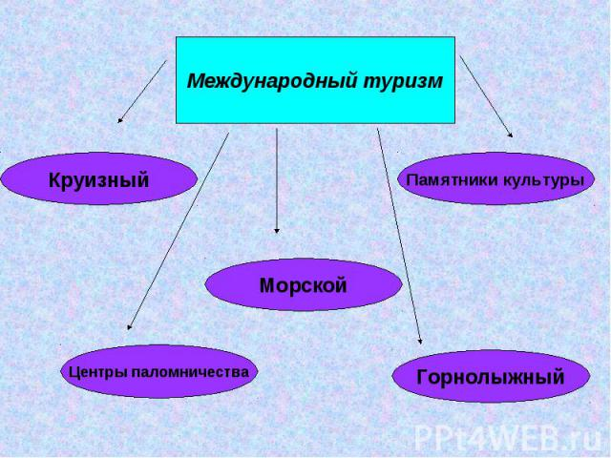

**Отчет о работе групп:**

1. Попутно работа по презентации + демонстрация достопримечательностей стран

**2.** Анализ схемы в атласе (с. 80) и учебнике с. 200

**Сообщение учащегося: «В какие страны лучше не ездить**

**Итог урока:**

- Вернемся к целям урока и посмотрим, все ли мы выполнили?

*( по слайду презентации с целями урока повторяют все изученное на уроке)*

**Рефлексия**

1.Какие впечатления остались у вас после услышанного и увиденного на уроке?

2.Захотелось ли вам побывать в тех местах, о которых вы сегодня узнали?

3.Какие трудности вы испытали?

4.Пригодятся ли вам полученные знания в жизни?

**Дом задание**: конспект параграфа 4, стр. 199, проект: «Развитие туризма в моем крае»

**Приложение:**

**Задания для второй группы** *(при наличии доступа в интернет)*

**Проект «Планируем путешествие с GPS»**

Туристическое агентство ______________________________________

Город (страна)______________________________________________

В какое время года лучше посетить (климатические условия) какую одежду взять с собой._______________________________________________________

____________________________________________________________________________________________________________________________________

Каким видом транспорта воспользуетесь? (почему) _______________________________________________________

Выбор маршрута: какие города и какие объекты вы хотели бы посетить

Что интересного в этих объектах.____________________________________________________________________________________________________________________________________________________________________________________________________________________________________________________________________________________________________________________________________________________________________________________________________

Каков должен быть бюджет туриста. Курс местной валюты.

**Работу выполнили:**

|  |  |  |
| --- | --- | --- |
| **Должность** | **Фамилия** | **Оценка** |
| Эксперт |  |  |
| Программист |  |  |
| Докладчик |  |  |
| Секретарь |  |  |

**Приложение**

**В какие страны лучше не ездить: ТОП-10**

Долгожданный отпуск наступил, собраны документы, и все что нужно и может понадобиться для выезда на солнечные курорты мира. А знаешь ли ты, что иногда выезжать за границу не только интересно, но и опасно? Предлагаем наш рейтинг стран, куда специалисты ездить не рекомендуют.

В перечень стран и территорий, не рекомендованных для посещения гражданам России включены государства и регионы, которые в связи с нестабильной политической обстановкой, военными действиями, высоким уровнем насилия, угрозой терроризма, похищениями людей, вооруженных грабежей и убийств являются небезопасными.

**ТОП-10**

1. **Афганистан**. Даже спустя восемь лет после условного прекращения гражданской воны, для туристов, эта страна остается самой опасной. Царящие там нравы и нормы Шариата вряд ли придутся по душе “нашему” путешественнику.
2. **Бурунди**. Это африканское государство, к слову сказать, с очень богатой природой и кофейными плантациями уже более 50 лет находится в состоянии войны. Полная нищета, гражданские столкновения и опасные болезни – это явно не то чего ожидаешь от предстоящего отдыха.
3. **Центральноафриканская республика**. Все ее достопримечательности и красоты были доступны туристам полвека назад. С тех пор в государстве идет гражданская война.
4. **Конго**. Военные конфликты, этнические стычки и коррупция не дают путешественникам насладиться разнообразием животного мира и вторым по величине (после Амазонки) тропическим лесом в мире.
5. **Эфиопия**. Вряд ли обилие противопехотных мин, военные конфликты, бедность и заразные инфекционные болезни станут интересны для туриста. Почти 52 года страна находится в состоянии войны и в ближайшее время перемирия не прогнозируется.
6. **Гаити**. После 70-х, бедная и криминально нестабильная страна. Резкие вспышки насилия чередуются с относительным затишьем, так что рискнуть, конечно, можно, но стоит ли?
7. **Ирак**. О том, что в этой стране уже много лет не прекращается война, знают многие. И что ехать туда не стоит – тоже. Опасно, эмоционально трудно и опять же строгие законы Шариата. В общем, не самый удачный выбор.
8. **Сирия**. Тоже воюет и бунтует. Власть меняется, жители недовольны, бедность и коррупция, неожиданные взрывы и нападения. Полный набор, но не для отдыха.
9. **Колумбия**. Здесь подстерегают наркобароны, криминальные разборки, не совсем честные полицейские. Хотя, если не покидать территории отеля и прислушиваться к советам гида, можно отдохнуть и безопасно.
10. **Индия**. Отличные пляжи, замечательные отели, прекрасное обслуживание, но обилие инфекций и ядовитых насекомых. За пределами туристической зоны тебя ожидает хаос, инфекционные заболевания, антисанитария и тотальная бедность. Перед поездкой нужно обязательно сделать массу всевозможных прививок и оформить страховку.

Вот так приблизительно выглядит список стран, куда специалисты не рекомендую пока ездить. Да, кстати, не во все их них можно попасть, даже имея все документы. Например, в мятежные восточные и африканские страны для выезда понадобится столько дополнительных справок, что процедура путешествия за границу превратится в сплошную головную боль. А еще таможни, проверки, перепроверки и постоянный риск для жизни. Так что делай выбор правильно, получать острые ощущения, посещая опасные государства не самый лучший вариант.

**Достопримечательности мира**

[**Бурдж-Халифа**](http://tonkosti.ru/%D0%91%D1%83%D1%80%D0%B4%D0%B6-%D0%A5%D0%B0%D0%BB%D0%B8%D1%84%D0%B0)

[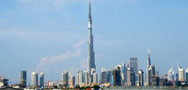](http://tonkosti.ru/%D0%91%D1%83%D1%80%D0%B4%D0%B6-%D0%A5%D0%B0%D0%BB%D0%B8%D1%84%D0%B0)

Бурдж-Халифа — самое высокое здание в мире! Высота небоскреба, расположенного в Дубае, — 828 метров, это 163 этажа. Его форма напоминает сталагмит. Дубайская башня задумывалась как «город в городе» — с собственными газонами, бульварами и парками. Общая [стоимость сооружения — около 1,5 миллиардов долларов.](http://tonkosti.ru/%D0%91%D1%83%D1%80%D0%B4%D0%B6-%D0%A5%D0%B0%D0%BB%D0%B8%D1%84%D0%B0)

[**Фонтан в Дубае**](http://tonkosti.ru/%D0%A4%D0%BE%D0%BD%D1%82%D0%B0%D0%BD_%D0%B2_%D0%94%D1%83%D0%B1%D0%B0%D0%B5) Dubai Moll

[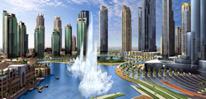](http://tonkosti.ru/%D0%A4%D0%BE%D0%BD%D1%82%D0%B0%D0%BD_%D0%B2_%D0%94%D1%83%D0%B1%D0%B0%D0%B5)

Музыкальный фонтан Дубай — поистине сказочное произведение рук архитекторов и инженеров, представляет собой настоящую феерию света, звука и воды, которая заставит сердце каждого циника биться быстрее как минимум в три раза. Находится это чудо мысли в [эмирате Дубай, рядом с небоскрёбом Бурдж-Халифа.](http://tonkosti.ru/%D0%A4%D0%BE%D0%BD%D1%82%D0%B0%D0%BD_%D0%B2_%D0%94%D1%83%D0%B1%D0%B0%D0%B5)

**Архипелаги «Мир» и «Вселенная»**

Dubai, The World Islands

[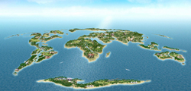](http://tonkosti.ru/%D0%90%D1%80%D1%85%D0%B8%D0%BF%D0%B5%D0%BB%D0%B0%D0%B3%D0%B8_%C2%AB%D0%9C%D0%B8%D1%80%C2%BB_%D0%B8_%C2%AB%D0%92%D1%81%D0%B5%D0%BB%D0%B5%D0%BD%D0%BD%D0%B0%D1%8F%C2%BB)Увидеть весь мир за несколько часов? Такое возможно в Объединенных Арабских Эмиратах. Всего в четырех километрах от Дубая находится искусственный архипелаг «Мир», представляющий собой уменьшенную копию нашей планеты.

7. [Тауэрский мост](http://phototravelguide.ru/most/tauerskiy-most-london-foto/) Лондон

Мост был введен в эксплуатацию в 1894г. На церемонии открытия присутствовали принц Эдуард Уэльский и его жена. Передовая разработка для того времени позволяла разводить мост всего за 1 минуту. Внутри башен кроме лестниц провели лифты. Это дало возможность жителям пересекать Темзу даже во время прохождения судов. В настоящее время в галереях моста открыты экспозиции, посвященные истории моста, в башнях можно осмотреть викторианские комнаты, спуститься в машинное отделение моста и посмотреть на подъемные механизмы. Тауэрский мост сам по себе отличная смотровая площадка. Отсюда можно сделать великолепные кадры. Он очень красив ночью в гирляндах подсветки.

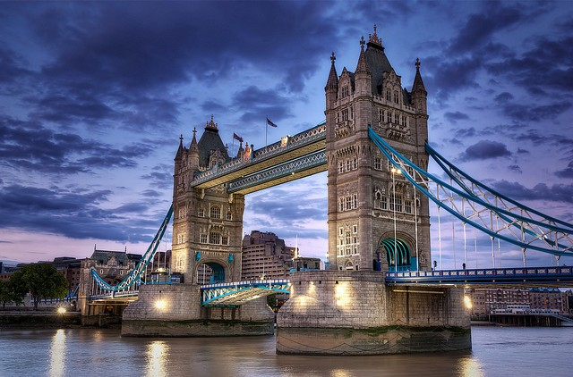

6. [Башня Елизаветы (Биг-Бен)](http://phototravelguide.ru/pamyatnik-statuya-monument/bashnya-elizavety-big-ben-v-londone-angliya/)

Часовая башня Биг-Бен стала не только символом Лондона, но и всей Великобритании. Ее построили в 1859 г. Большой колокол за часами биг-бен и дал название башне. Тем не менее, в 2012 было принято решение переименовать здание в честь королевы Елизаветы. Часовая башня может гордиться самыми большими в мире четырехсторонними часами с боем. Внутри, на высоте 55 м расположен сложнейший часовой механизм. Мастера постоянно следят не только за шестеренками – температура, давление воздуха — все важно, когда дело идет о точности механизма. Иногда на маятник кладут монетку, чтобы подогнать время и восстановить отклонения.

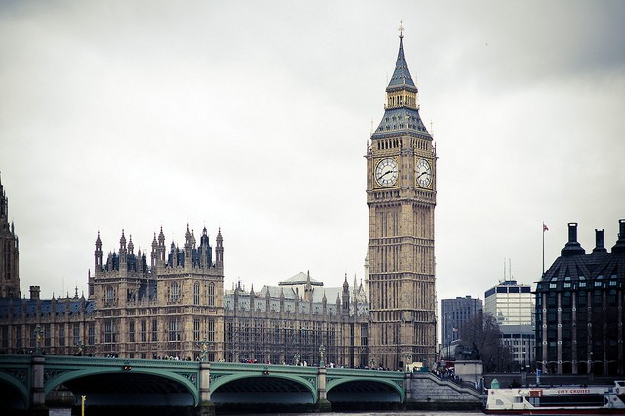

**Франция**

[**Елисейские Поля**](http://tonkosti.ru/%D0%95%D0%BB%D0%B8%D1%81%D0%B5%D0%B9%D1%81%D0%BA%D0%B8%D0%B5_%D0%9F%D0%BE%D0%BB%D1%8F)

Avenue des Champs-Elysees

[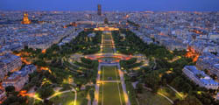](http://tonkosti.ru/%D0%95%D0%BB%D0%B8%D1%81%D0%B5%D0%B9%D1%81%D0%BA%D0%B8%D0%B5_%D0%9F%D0%BE%D0%BB%D1%8F)

Елисейские Поля — одна из главных улиц Парижа, на которой проводится большинство парадов. Она простираются почти на два километра, беря начало от площади Согласия и завершаясь около Триумфальной Арки.

**д**[**остопримечательности Франции - Триумфальная арка (Париж)**](http://warps.ru/%D0%A4%D1%80%D0%B0%D0%BD%D1%86%D0%B8%D1%8F/%D0%BE%D0%B1%D1%8A%D0%B5%D0%BA%D1%82%D1%8B/%D0%A2%D1%80%D0%B8%D1%83%D0%BC%D1%84%D0%B0%D0%BB%D1%8C%D0%BD%D0%B0%D1%8F_%D0%B0%D1%80%D0%BA%D0%B0.html)

|  |  |
| --- | --- |
| http://warps.ru/photo/main.php?g2_view=core.DownloadItem&g2_itemId=20085&g2_serialNumber=3 | Париж является одним из красивейших городов Европы. Славен он такими своими достопримечательностями, как Лувр, Пантеон, Эйфелева башня. В числе знаменитых парижских сооружений находится и Триумфальная арка, которая расположена на площади Шарля де Голля. Величественно и монументально она оповещает туристов о победах Наполеона |

**лувр –** один из крупнейших, старейших и известнейших художественных музеев мира с богатейшей коллекцией разнообразных экспонатов. Музей расположен в центре Парижа, на правом берегу Сены.  
  
Музей размещается в Луврском дворце (Palais du Louvre), который первоначально был крепостью, построенной в XII веке в эпоху Филипа II. Остатки крепости видны до сих пор.

В мире, наверное, найдется совсем немного людей, которые не **знают Эйфелевой башни** - наиболее узнаваемой и наиболее знаменитой достопримечательности Франции, Парижа. Название башни происходит от фамилии ее создателя - Эйфеля Гюстава (фр. Gustave Eiffel).